AUTOMATIZAÇÃO DO PROTÓTIPO DIDÁTICO PARA O ENSINO DO ELETROMAGNETISMO UTILIZANDO ELEMENTOS DE FICÇÃO CIENTÍFICA
Gabriel Nunes da Silva¹, Larissa Barbosa Lopes¹, Lucas de Souza Egea¹, Diogo Ramalho de Oliveira¹
¹Instituto Federal de Educação, Ciência e Tecnologia de Mato Grosso do Sul - Três Lagoas - MS
gabriel.silva24@estudante.ifms.edu.br, larissa.lopes4@estudante.ifms.edu.br, lucas.egea@estudante.ifms.edu.br, diogo.ramalho@ifms.edu.br
Área/Subárea: CAE - Ciências Agrárias e Engenharias. Tipo de Pesquisa: Tecnológica.
Palavras-chave: Eletromagnetismo, Mjolnir e Automatização.

Introdução
O eletromagnetismo é uma área da física que estuda os fenômenos relacionados à eletricidade e ao magnetismo de maneira conjunta. A força eletromagnética é classificada como uma das quatro interações fundamentais da natureza e a partir dela foi possível desenvolver transformadores, motores, geradores elétricos, etc (NUSSENZVEIG, 2015). Trata-se de um assunto de grande importância, porém para a maioria dos jovens, o eletromagnetismo não passa de mais uma matéria ao qual eles precisam aprender o mínimo para obter nota e conseguirem seguir para o próximo semestre ou série, não tendo assim um interesse real pelo tema.
Objetiva-se através deste trabalho automatizar o “Protótipo didático para o ensino do eletromagnetismo utilizando elementos de ficção científica”, realizado por Santos (2020), ex-aluno do IFMS campus Três Lagoas. De maneira descontraída e que desperta a atenção dos adolescentes, esse protótipo demonstra algumas propriedades do eletromagnetismo, tendo como exemplo, o fato de que cargas elétricas em movimento geram um campo magnético. No protótipo, ao permitirmos a passagem da corrente elétrica pela bobina de um transformador, esse se comportará como um eletroímã. Dessa forma, uma pessoa terá dificuldade de retirar o Mjolnir de cima do transformador, a não ser que atinja uma força superior à força exercida pelo eletroímã.
Metodologia
Anteriormente no trabalho de Santos (2020) foi realizada uma representação do Martelo do “Thor” denominado “Mjolnir”, como pode ser visto na Figura 1. O protótipo utiliza um transformador de micro-ondas, porém sem a bobina do secundário. A estrutura do transformador é conectada à uma chapa de ferro. Ao ligarmos uma fonte de tensão contínua na bobina do primário do transformador, surge uma corrente elétrica que gera um campo magnético, fazendo com que o transformador funcione como um eletroímã, atraindo a chapa ferromagnética que está no interior do Mjolnir de plástico. Dessa forma, uma pessoa possui muita dificuldade de retirar o Mjolnir da base do transformador. Quando desligado a fonte de tensão contínua, o Mjolnir pode ser facilmente retirado. O funcionamento do protótipo de Santos (2020) é apresentado no vídeo: www.youtube.com/watch?v=vjqGRO-IxJ8.
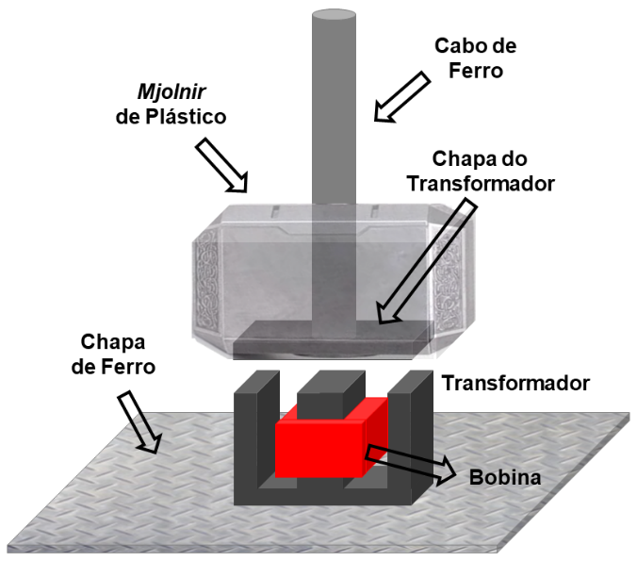
Figura 1. Esquema do protótipo do Mjolnir idealizado por Santos (2020).
Agora neste trabalho, implementamos um circuito para a automatização do protótipo, que pode ser observado na Figura 2. Nele utilizamos um controle remoto para ligar e desligar o eletroímã, um receptor de infravermelho para receber os sinais do controle remoto, um dispositivo chamado relé, que funciona como um interruptor de corrente elétrica e uma plataforma de prototipagem tipo Arduino.
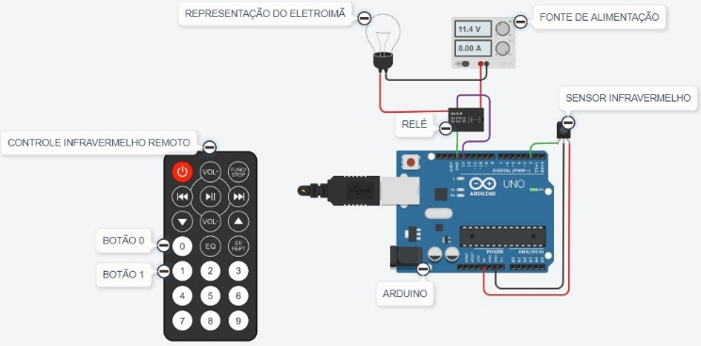
Figura 2. Representação do circuito utilizado para a desenvolvimento do projeto.

Resultados e Análises
Na Figura 2, observamos a representação do circuito de automatização do protótipo, sendo que a lâmpada representa o eletroimã. Ao pressionar os botões do controle remoto, enviamos um sinal ao sensor infravermelho, que está conectado ao Arduino. Nesse caso, serão utilizados os botões “1” e “0”, para energizar e desenergizar o eletroímã, respectivamente. O Arduino processa as informações vindas do controle remoto e do sensor. Dependendo do botão apertado, o Arduino altera o status da porta de saída 13, ligando ou desligando o relé (componente que possibilita a passagem de corrente elétrica para a bobina do eletroímã).
Na Figura 3, está o código utilizado para a realização da automatização do protótipo.
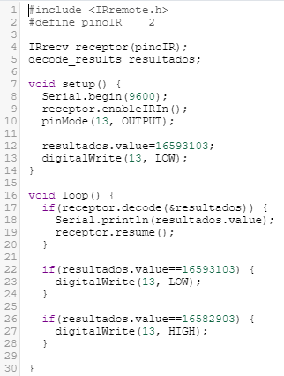
Figura 3. Código utilizado para a automatização do protótipo.
Iniciamos o código com #include <IRremote.h> para incluir o controle remoto no sistema, em seguida no void setup definimos a porta digital 13 do Arduino como saída. Iniciamos o código com a porta 13 no status “LOW”, que indica que o relé e o eletroímã estão desligados e o martelo pode ser retirado facilmente.
Agora no void loop, as linhas de código 17-20 são responsáveis por ler as informações enviadas pelo controle remoto. Dessa forma, foi possível identificar que o Arduino recebe as informações “resultados.value = 16593103” e “resultados.value = 16582903” quando os botões “0” e “1” são pressionados, respectivamente.
As linhas de código 22-24 identificam quando o botão “0” é pressionado e então atribui o status “LOW” a saída digital 13, desenergizando o relé e o eletroímã. Já as linhas de código 26-28 identificam quando o botão “1” é pressionado e então atribui o status “HIGH” a saída digital 13, energizando o relé e o eletroímã.
O circuito da Figura 2 pode ser simulado através do link: https://www.tinkercad.com/things/j7UALNFvypP. Pode-se observar através da simulação que o código da Figura 3 funcionou adequadamente, executando sua função de energizar e desenergizar a bobina do transformador, que nesse caso é representada pela lâmpada, como ilustrado nas Figuras 2 e 4, onde é possível observar a lâmpada (eletroímã) desenergizada e energizada, respectivamente.
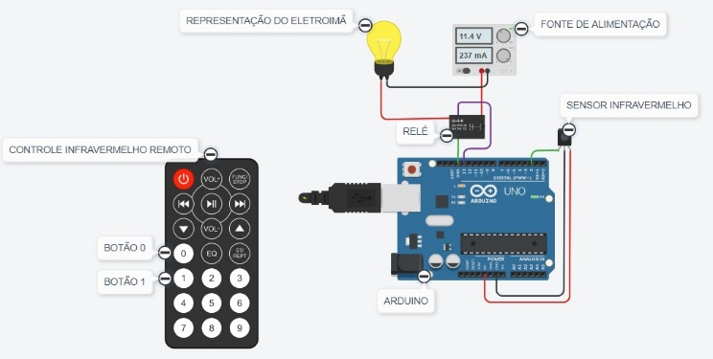
Figura 4. Ilustração do eletroimã energizado, representado pela lâmpada, após apertar o botão “1”.

Considerações Finais
Após a simulação do circuito e do código das Figura 2 e 3 por meio do site da AUTODESK, INC, Tinkercard®, pudemos observar que o mesmo conseguiu realizar sua finalidade de maneira adequada na simulação. Portanto nos resta implementar o circuito no sistema real do protótipo e se possível efetuarmos o cálculo da força necessária para retirar o Mjolnir de cima do transformador com o eletroímã energizado. Além disso, pretende-se utilizar o protótipo finalizado em atividades como o “Vem para o IFMS!” para despertar o interesse no eletromagnetismo dos estudantes do ensino fundamental que visitam o IFMS campus Três Lagoas.

Agradecimentos
Primeiramente obrigado a Deus por nos conceder esse direito de trabalho e a professora Simone Hiraki, que nos auxiliou durante o trabalho.

Referências
NUSSENZVEIG, Herch Moysés. Curso de Física Básica: Eletromagnetismo (Volume 3). 2ª edição. São Paulo – SP, Brasil: Blucher, 2015.
SANTOS, Vitor Matheus dos. Protótipo didático para o ensino do eletromagnetismo utilizando elementos de ficção científica. 17 f. Trabalho de Conclusão de Curso (Técnico em Eletrotécnica) – Instituto Federal de Educação, Ciência e Tecnologia de Mato Grosso do Sul, Três Lagoas, 2020.

